Table of Contents
سب، کنیه و القاب 2
تولد و شهادت 2
گرایش شیعیان 4
جایگاه امام در مدینه 4
سفر به خراسان 5
منابع.........................................................................................................................................................................................5

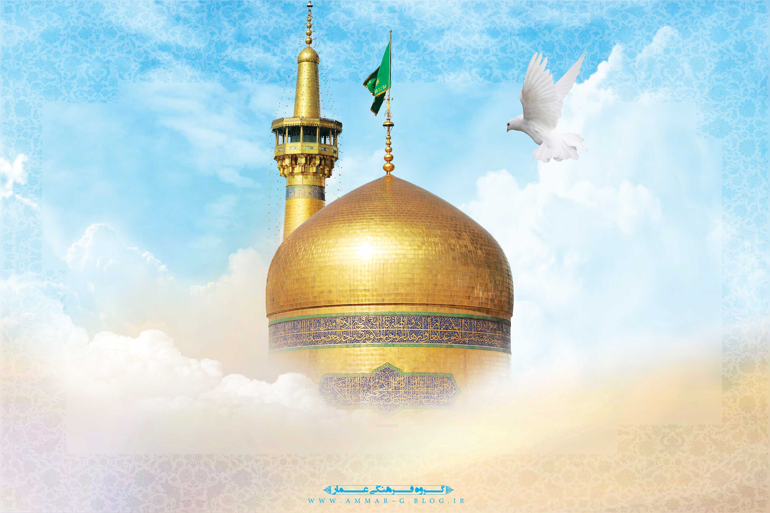سب، کنیه و القاب
السلام علیک یا علی بن موسی الرضا
علی بن موسی بن جعفر بن محمد بن علی بن حسین بن علی بن ابی‌طالب، کنیه‌اش، ابوالحسن و مشهورترین لقبش رضا است. برخی منابع گفته‌اند مأمون لقب رضا را به او داد؛^{[۱]} ولی در روایتی از امام جواد(ع) آمده است که این لقب از سوی خداوند به پدرش داده شده است.^{[۲]} صابر، رضی و وفی از دیگر القاب آن حضرت است.^{[۳]}

تولد و شهادت
زادروزش را پنجشنبه یا جمعه ۱۱ ذی‌القعده، یاذی‌الحجه و یا ربیع الاول سال ۱۴۸ یا ۱۵۳ق نقل کرده‌اند.^{[۴]} کلینی سال تولدش را ۱۴۸ق نقل کرده.^{[۵]} بیشتر علماء و مورخین با کلینی هم عقیده‌اند.^{[۶]}
شهادتش را جمعه یا دوشنبه آخر ماه صفر، یا ۱۷ صفر، یا ۲۱ رمضان، یا ۱۸ جمادی‌الاولی، یا ۲۳ ذی‌القعده، یا آخر آن، در سال ۲۰۲، یا ۲۰۳، یا ۲۰۶ نقل کرده‌اند.^{[۷]} کلینی، وفاتش را در ماه صفر سال ۲۰۳ق. در ۵۵ سالگی ذکر می‌کند.^{[۸]} طبق نظر بیشتر علماء و مورخین سال شهادت حضرت، ۲۰۳ق. بوده است.^{[۹]} طبرسی روز شهادت را در آخر ماه صفر نقل می‌کند.^{[۱۰]}
در سن حضرت نیز با توجه به اختلاف در تاریخ ولادت و شهادت، اختلاف پیش آمده است که از ۴۷ تا ۵۷ سال گفته شده است.^{[۱۱]} طبق قول اکثریت مذکور در مورد ولادت و وفات، سن وی ۵۵ سال بوده است.
مادر
تصویری از بقعه منسوب به نجمه خاتون مادر امام رضا علیه السلام در مشریه ام ابراهیم در مدینه منوره قبل از تخریب
مادر امام رضا کنیزی از اهالی نوبه بوده است.^{[۱۲]} که با نام‌های مختلفی از او یاد شده است. گفته شده است هنگامی که امام کاظم(ع) مالک وی شد، او را تکتم نامید^{[۱۳]} وقتی امام رضا (ع) را به دنیا آورد، امام کاظم(ع) او را طاهره نامید.^{[۱۴]} شیخ صدوق گفته است که عده‌ای نام مادر امام رضا (ع) را سَکَن نوبیه روایت کرده‌اند. همچنین اروی، نجمه، سمانه، نیز نامیده شده است و کنیه‌اش ام البنین بوده است.^{[۱۵]}
در روایتی آمده که مادر امام رضا کنیزی پاک و پرهیزگار به نام نجمه بود که حمیده مادر امام موسی کاظم وی را خرید و به پسرش بخشید و بعد از ولادت حضرت رضا او را طاهره نامید.‌»^{[۱۶]}
همسران
همسر امام رضا سبیکه نام داشت^{[۱۷]} که گفته شده از خاندان ماریه قبطیه همسر پیامبر(ص)، بوده است.^{[۱۸]}
در برخی از منابع تاریخی، همسر دیگری نیز برای امام رضا(ع) ذکر شده است: مأمون به امام رضا (ع) پیشنهاد داد که با دخترش «‌ام حبیب‌» یا «‌ام حبیبه‌» ازدواج کند و امام نیز پذیرفت.^{[۱۹]} طبری این ازدواج را در حوادث سال ۲۰۲ق یاد می‌کند.^{[۲۰]} گفته‌اند که هدف مأمون از این کار، نزدیکی بیشتر به امام رضا (ع) و نفوذ به خانه وی جهت اطلاع از برنامه‌هایش بوده است.^{[۲۱]} سیوطی نیز، از تزویج دختر مأمون با امام رضا(ع) یاد می‌کند ولی اسم آن دختر را ذکر نمی‌کند.^{[۲۲]}
بارگاه امامزاده حسین فرزند امام رضا (ع) در شهر قزوین
فرزندان
درباره تعداد و اسامی فرزندان امام رضا اختلاف است. برخی فرزندان ایشان را پنج پسر و یک دختر نوشته‌اند، به نام‌های محمد قانع، حسن، جعفر، ابراهیم، حسین و عایشه.^{[۲۳]} سبط بن جوزی برای وی چهار پسر به نام‌های محمد (ابوجعفر ثانی)، جعفر، ابومحمد حسن، ابراهیم، و یک دختر، بدون ذکر اسم، یاد می‌کند.^{[۲۴]} گفته شده فرزندی از آن حضرت که دو سال یا کمتر داشته در قزوین مدفون شده است که گفته می‌شود امامزاده حسین کنونی قزوین همان است. بنابر روایتی امام در سال ۱۹۳ به این شهر مسافرتی داشته است.^{[۲۵]} مفید، غیر از محمد بن علی فرزندی برای وی نمی‌شناسد.^{[۲۶]} ابن شهرآشوب و طبرسی، نیز بر همین عقیده‌اند.^{[۲۷]} برخی، از دختری به نام فاطمه برای وی سخن گفته‌اند.^{[۲۸]}
امامت
امام رضا پس از شهادت پدرش امام کاظم در سال ۱۸۳ق امامت را عهده‌دار شد؛ مدت امامت آن حضرت ۲۰ سال (۱۸۳-۲۰۳ق) بود که با خلافت هارون الرشید، محمد امین (حدود ۵ سال)، مأمون (۵ سال) همزمان شد.^{[۲۹]}
راویانی همچون داود بن کثیر رقی، محمد بن اسحاق بن عمار، علی بن یقطین، نعیم قابوسی، حسین بن مختار، زیاد بن مروان، المخزومی، داود بن سلیمان، نصر بن قابوس، داود بن زربی، یزید بن سلیط و محمد بن سنان احادیثی از موسی بن جعفر درباره امامت امام رضا(ع) نقل کرده‌اند از این قرارند: ^{[۳۰]}
همچنین مقبولیت امام رضا (ع) در میان شیعیان و برتری علمی و اخلاقی وی را، ثابت کننده امامت او می‌دانند. هرچند که وضعیت مسأله امامت در اواخر زندگی موسی بن جعفر (ع) بسیار پیچیده بود اما بیشتر اصحاب امام کاظم (ع) جانشینی امام رضا (ع) را پذیرفتند.^{[۳۱]}

گرایش شیعیان
نوشتار اصلی: واقفیه
پس از شهادت امام هفتم، بیشتر شیعیان با توجه به وصیت امام(ع) و دلایل و شواهد دیگر، امامت فرزند ایشان، علی بن موسی الرضا (ع) را پذیرفتند و وی را به عنوان امام هشتم تأیید نمودند. این دسته که بزرگان اصحاب امام کاظم (ع) را هم شامل می‌شد به نام قطعیه مشهور شدند.^{[۳۲]} ولی گروه دیگری از اصحاب امام هفتم‏(ع) بنا به دلایلی، از اعتراف به امامت علی بن موسی الرضا (ع) سرباز زده و در امامت حضرت موسی بن جعفر (ع) توقف کردند. آنان اظهار می‌داشتند که موسی بن جعفر (ع) آخرین امام است و کسی را به امامت تعیین نکرده و یا دست‏‌کم ما از آن آگاه نیستیم. این گروه واقفیه (یا واقفه) نامیده شدند.

جایگاه امام در مدینه
امام رضا حدود هفده سال (۱۸۳-۲۰۰ یا ۲۰۱) از دوره امامت خود را در مدینه حضور داشت و از جایگاه ویژه‌ای در میان مردم برخوردار بود. خود امام در گفتگویی که با مأمون درباره ولایتعهدی داشت، در توصیف این دوره گفته است:
همانا ولایت عهدی هیچ امتیازی را بر من نیفزود. هنگامی که من در مدینه بودم فرمان من در شرق و غرب نافذ بود و وقتی سوار بر مرکب خود، از کوچه‌های مدینه عبور می‌کردم، کسی عزیرتر از من نبود
در مورد جایگاه علمی امام در مدینه نیز از خود ایشان نقل شده است:
من در مسجد پیامبر می‌نشستم و دانشمندانی که در مدینه بودند، هرگاه در مسئله‌ای درمی‌ماندند، همگی به من ارجاع می‌دادند و مسائل‌شان را نزد من می‌فرستادند و من به آنها پاسخ می‌دادم.^{[۳۴]}

سفر به خراسان
هجرت امام رضا(ع) از مدینه به مرو در سال ۲۰۰ ^{[۳۵]} یا ۲۰۱ قمری^{[۳۶]} بود. به گزارش یعقوبی مأمون، امام رضا را از مدینه به خراسان آورد و فرستاده وی جهت آوردن حضرت به خراسان، رجاء بن ابی‌ضحاک خویشاوند فضل به سهل بود. حضرت را از راه بصره آوردند تا به مرو رسید.^{[۳۷]} به عقیده برخی مأمون مسیر مشخصی برای سفر امام رضا به مرو انتخاب کرد تا آن حضرت از مراکز شیعه‌نشین عبور نکند، زیرا از اجتماع شیعیان بر گرد امام می‌ترسید. او دستور داد تا حضرت را از مسیر کوفه نیاورند بلکه از طریق بصره،خوزستان و فارس، به نیشابور بیاورند.^{[۳۸]}
مسیر حرکت طبق کتاب اطلس شیعه چنین بوده است: مدینه، نقره، هوسجه، نباج، حفر ابوموسی، بصره، اهواز، بهبهان، اصطخر، ابرقوه، ده شیر (فراشاه)، یزد، خرانق، رباط پشت بام، نیشابور، قدمگاه، ده سرخ، طوس، سرخس، مرو.^{[۳۹]} به گزارششیخ مفید مأموران مأمون، امام رضا (ع) و برخی از بنی‌هاشم را از مسیر بصره به مرو آوردند. مأمون آن‌ها را در خانه‌ای و امام رضا را در خانه‌ای دیگر جای داد و او را اکرام کرد.^{[۴۰]}

منابع

این شهر آشوب .المناقب | قم.علامه .1379ق
دائره المعارف تشیع | ج1.تهران بنیاد اسلامی .1376ش
جعفریان .رسول .حیات فکری وسیاسی امامان | قم.انصاریان .1376ش
جعفریان .رسول .اطلس شیعه | تهران .سازمان جغرافیایی نیرو مسلح

